УРОК МУЗЫКИ УЧИТЕЛЬ ЛИПИНСКАЯ ИРИНА ЕГОРОВНА 4 «А» КЛАСС
ТЕМА УРОКА :
«БОГАТЫРСКИЕ И ГЕРОИЧЕСКИЕ ОБРАЗЫ В ИСКУССТВЕ»

ЦЕЛЬ УРОКА
- Показать, как музыка и изобразительное искусство разными путями идут к созданию богатырских и героических образов.
- Воспитывать чувство любви к малой родине через музыкальные произведения.

ОБОРУДОВАНИЕ
Синтезатор, музыкальная хрестоматия, картины художников Васнецова «Три богатыря» Корина «Александр Невский»; ПОРТРЕТЫ РУССКИХ КОМПОЗИТОРОВ С.ПРОКОФЬЕВ, А.П.БОРОДИН

ХОД УРОКА
УЧИТЕЛЬ
Тема сегодняшнего урока «Богатырские и героические образы в искусстве». Мы посвящаем этот урок Дню защитника Отечества.
«Богатырская тема» с давних пор звучала в русском искусстве. Мы часто встречаемся с ней в народном творчестве, в поэзии, литературе, музыке, живописи, кино. Это от того, что с древних со всех концов на Русь наступали враги, пытаясь завладеть нашими землями, богатствами, поработить наш народ. Образ богатыря родился в русском искусстве как образ могучего защитника Родины.
Всем известно произведение Васнецова «Три богатыря».
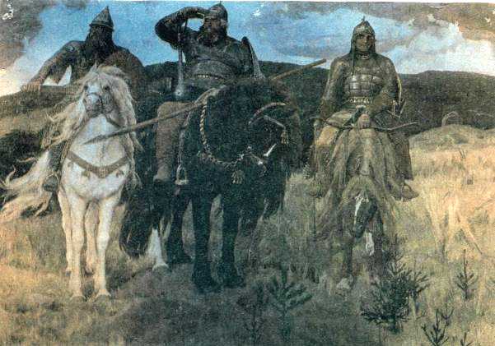
Все кто ее видел понимают , что хотел сказать художник: со злом надо бороться! Крепко сидят в седле богатыри. И мы не сомневаемся, не сдобровать тем на кого они обрушат свой справедливый гнев.
Все хорошо знают Илью Муромца, как сказочного героя. Помнят его подвиг. Представляют облик Ильи по картине В.Васнецова «Три богатыря». Илья Муромец не только былинный герой, он – русский святой, преподобный Илья Муромский Чудотворец. Его память церковь празднует 1 января. (Иллюстрация картины на доске).
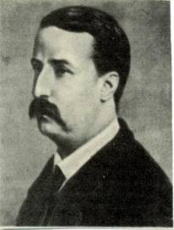
Когда Васнецов завершил свою работу над картиной, он говорил, что ему хотелось написать так, чтобы картина «звучала как музыка, пелась как былина, волновала, как родная песня....». И получилось именно так.

Русский композитор Бородин А.П. написал симфонию, которая называется «Богатырской». Картина Васнецова и симфония Бородина связаны общей идеей прославления силы и могущества нашей Родины. Музыка наполнена могучей исполинской силой, звучит мужественно, сурово и мощно. Не даром А.П.Бородина называют богатырем русской музыки (слушание фрагмента богатырской симфонии Бородина).
«Солдатушки, браво ребятушки...» (старинная солдатская песня) – звучит задорно, мужественно, браво. Дети исполняют песню с шумовыми музыкальными инструментами.

УЧИТЕЛЬ
Вопрос учащимся: «Какой колокол собирает русских людей на войну? Звучит в часы несчастья, стихийных бедствий?
Ответ: Набат!
Познакомить детей с фрагментом триптиха художника Корина «Александр Невский».
УЧИТЕЛЬ ( рассказ о контате С.Прокофьевва «Александр Невский»
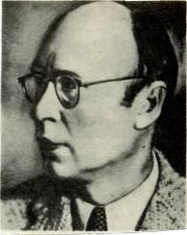
Рассказать о кантате С.Прокофьева «Александр Невский». В ходе рассказа о кантате учитель делает акцент на картину «Александр Невский», говорит о том, что художник хотел показать, за могучей фигурой Александра Невского лежат огромные просторы России, которые охраняет могучий защитник.

УЧИТЕЛЬ
Кантата прозвучала, как решительное предостережение, как грозное напоминание о том, что ждет врага, который решит напасть на нашу Родину. Рассказать о фильме Эзейнштейна «Александр Невский».

УЧИТЕЛЬ
Вопрос: Что есть общего в музыке Прокофьева и Бородина?

Слушание фрагмента кантаты «Вставайте, люди русские».

Разучивание «Песни о маленьком Трубаче» С.Никитина.

УЧИТЕЛЬ
Песня, которую вы сегодня выучите, тоже посвящена героям, точнее герою, достойному звания богатыря.
Исполнение учителем «О маленьком Трубаче».
Дети должны узнать звучание фортепиано и трубы, а также «Интернационал», как гимн Советской России с 1918 по 1944 год.

Разучивание песни с детьми «О МАЛЕНЬКОМ ТРУБАЧЕ»

Заключение урока: вспомнить песню Синявского «Настоящий генерал».

Итог урока: Музыка и изобразительное искусство разными средствами выразительности изображают героические образы своего народа.

